TP - Mise en œuvre de la voiture - robot  
ELEGOO SMART ROBOT CAR

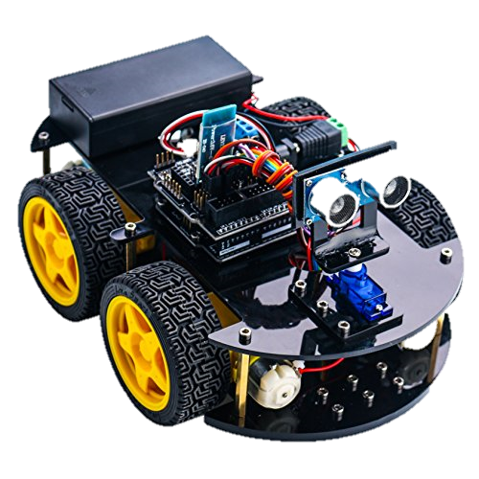

**2016-2017**

Philippe BERNARD

Lionel DEGIOVANNI

Enseignants en Construction Mécanique

Lycée Régional Montesquieu

SORGUES, 84700

Sommaire

[Mise en situation 4](#_Toc517439841)

[Objectifs 5](#_Toc517439842)

[Analyse fonctionnelle du robot suiveur de ligne 6](#_Toc517439843)

[**Q 1:** De quel type d’énergie le robot a-t-il besoin pour fonctionner ? 6](#_Toc517439844)

[**Q 2:** Sur quoi peut-on agir pour modifier la trajectoire du robot? 6](#_Toc517439845)

[**Q 3:** Quel est le risque lié à l’electricité? 6](#_Toc517439846)

[**Q 4:** Que faites-vous pour éliminer ce risque ? 6](#_Toc517439847)

[Analyse structurelle du robot suiveur de ligne 7](#_Toc517439848)

[**Q 5:** A l’aide de Solidworks, **compléter** le document N°1 en indiquant le nom des composants. 7](#_Toc517439849)

[**Q 6:**  A l’aide de l’animation \\data_nas\BERNARDP\Dropbox\!Construction\Ressources - Images et icones\Flash.png, **Compléter** le schéma suivant en indiquant les éléments qui remplissent ces taches. 7](#_Toc517439850)

[**Q 7:** A l’aide des documents constructeurs, **indiquer** par un trait les liaisons informationnelles et d’énergie liées à la fonction étudiée. 7](#_Toc517439851)

[Veuillez respecter la légende suivante : 7](#_Toc517439852)

[7](#_Toc517439853)

[**Q 8:** Pourquoi y-a t-il deux liens ( informationnel et énergie) entre l’arduino et le L298N ? 8](#_Toc517439854)

[**Q 9:** Sur le schéma ci-dessous  **indiquez,** par une flèche, la vitesse V pour chacune des positions du robot. 8](#_Toc517439855)

[**Q 10:** Comme pour la question 9,  **indiquez,** par une flèche, la vitesse V pour chacune des positions du robot. 8](#_Toc517439856)

[**Q 11:** D’après vous, de quoi dépend la taille de la flèche ? *.* 8](#_Toc517439857)

[**Q 12:** Dans l’animation flash, mettez vous en mode 2. Entourer la bonne réponse concernant la vitesse de la roue extérieure dans le virage. 9](#_Toc517439858)

[**Q 13:** **Compléter** le texte suivant : 9](#_Toc517439859)

[Étude du comportement actuel du robot dans les virages 9](#_Toc517439860)

[**Q 14:** Comment est nommé le capteur du « module de suivi de lignes » ? 9](#_Toc517439861)

[**Q 15:** Dans un virage à droite, **comment** se comportent les roues droite et gauche ? 9](#_Toc517439862)

[Réalisation de la fonction suivre la ligne 10](#_Toc517439863)

[**Q 16:**  A l’aide de l’animation flash \\data_nas\BERNARDP\Dropbox\!Construction\Ressources - Images et icones\Flash.png, compléter le tableau suivant en indiquant  : l’état des capteurs KY033, entourez l’action du robot correspondante , et entourez la bonne proposition des états de NRD et NRG 10](#_Toc517439864)

[**Q 17:** **Entourez** la bonne réponse parmi les deux propositions sous chacun des schémas. 11](#_Toc517439865)

[**Q 18:** **Compléter** les pointillés par les signes « **˂** » ,   « **˃** » , ou « **=** » , lors d’un virage à droite 11](#_Toc517439866)

[**Q 19:** Sur la figure ci-dessous, **cocher** la trajectoire actuelle du robot lors du virage. 11](#_Toc517439867)

[Préparation de la modification du programme pour obtenir un virage fluide 12](#_Toc517439868)

[Relation entre la vitesse des roues et la vitesse de rotation des moteurs : 13](#_Toc517439869)

[**Q 20:** A l’aide de l’animation, relever les différentes vitesses de la motorisation Ne, Ns: 13](#_Toc517439870)

[**Q 21:** Calculer le coefficient de proportionnalité entre Ne et Ns : 14](#_Toc517439871)

[**Q 22:** Comparez ce résultat avec le rapport 96/4375 : 14](#_Toc517439872)

[Préparation de la modification du programme 14](#_Toc517439873)

[**Q 23:** A l’aide de la formule d’odométrie, calculer le coefficient à appliquer à Vintérieur : 14](#_Toc517439874)

[**Q 24:** A l’aide de la formule d’odométrie, calculer le coefficient à appliquer à Vextérieur : 14](#_Toc517439875)

[Vous avez à votre disposition un extrait du programme modifié pour avoir un comportement fluide de la voiture pour un virage de rayon de virage de 20 cm. 15](#_Toc517439876)

[**Q 25:** Surligner en rouge la valeur du rayon de courbure 15](#_Toc517439877)

[**Q 26:** Surligner en rouge la valeur du coefficient pour Vintérieur 15](#_Toc517439878)

[**Q 27:** Surligner en rouge la valeur du coefficient Vextérieur 15](#_Toc517439879)

[**Q 28:** Surligner en bleu le calcul de la valeur de Vintérieur et de Vextérieur 15](#_Toc517439880)

Légende :

\\data_nas\BERNARDP\Dropbox\!Construction\Ressources - Images et icones\Flash.png Cet icône vous indique que vous pouvez vous aidez de l’animation Flash pour répondre à la question

D:\Construction\Images et icones\2873-53893.png Cet icône vous indique que vous avez une information à votre disposition pour vous aider.

 Cet icône vous indique que vous pouvez vous aidez du fichier eDrawings pour répondre à la question

* Cet icône vous indique que vous pouvez vous aidez du fichier vidéo pour répondre à la question

## Mise en situation

Les robots suiveur de ligne sont très utilisés dans l’industrie afin de transporter de multiples charges d’un poste de travail à un autre.

Ce type de robot est notamment utilisé chez TESLA pour transporter les batteries jusqu’à 600 kg (modèle 100 KWh) dans les ateliers afin de passer du contrôle à l’installation dans la voiture.

* <https://www.youtube.com/watch?v=tRPLYYCkS0Y>

Comme tous les systèmes automatisés utilisés en entreprise, ces robots font l’objet d’un suivi et d’un entretien périodique tant mécanique que logiciel (mises à jour, réglages…)

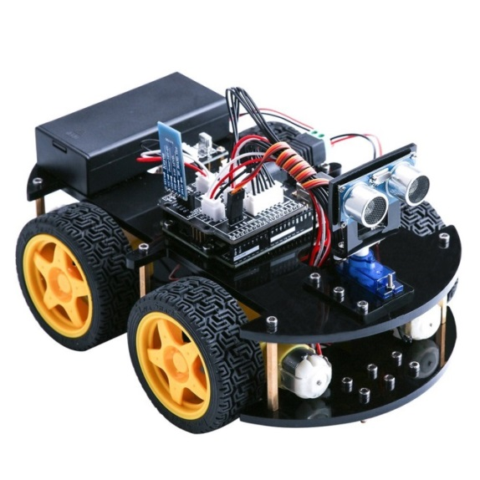Afin d’appréhender cette famille de robot, nous vous proposons d’étudier le robot «  ELEGOO » qui utilise un système de guidage semblable.

Nous allons pouvoir expérimenter des phénomènes physiques et technologiques comme :

* le guidage par l'infrarouge avec les capteurs « line tracking » et les ultrasons
* la commande par Bluetooth

Il sera aussi possible d'ajouter d'autres fonctions en utilisant d’autres capteurs : buzzers, leds, sounds sensors etc... et de doter le robot de nouvelles fonctionnalités

Description du robot ELEGOO Smart Car

Figure  : document constructeur

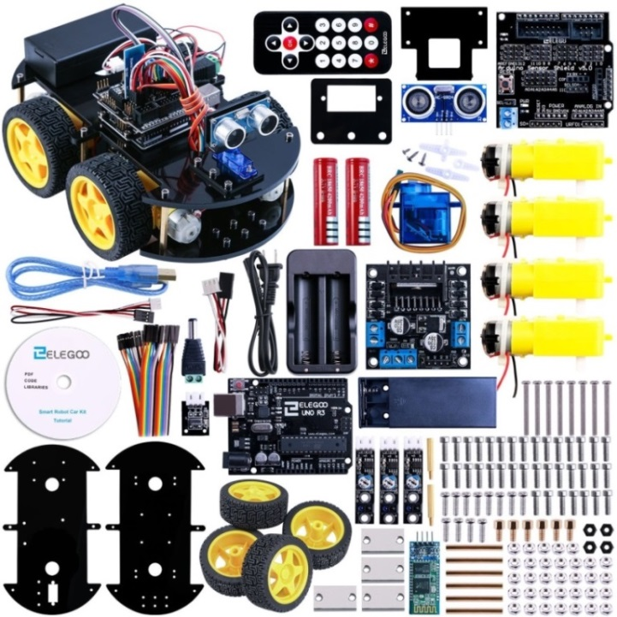

1. Bloc batterie avec l'interrupteur Marche/Arrêt du robot

**2**

**5**

**4**

**1**

**3**

**6**

1. Les moteurs
2. Les Roues
3. L298N carte de contrôle pour le pilotage des moteurs
4. Carte de contrôle Elegoo UNO : le cerveau
5. Carte d'extension V5: permet de connecter aisément tous les capteurs
6. Module de suivi de ligne utilisé pour le suivi de lignes noires

**7**

## Objectifs

Voici le processus complet d’assemblage dans les ateliers de montage :

Tests

Réglages

Contrôle

Assemblage

* **Récupération du firmware**
* **Vérification du firmware et corrections éventuelles**
* **Téléchargement du firmware**

Notre étude porte sur la phase de **réglages**

Le client demande un comportement fluide pendant le virage. En effet lors de la phase de test, nous constatons que le suivi de ligne s’effectue de manière saccadée résultat de virages réalisés par à-coup (voir vidéo : Icone Movie Player.png « SuiveurDeLigne.avi » )



*Objectif*

**Réaliser le virage de manière fluide**

Nous allons étudier la mécanique du virage afin d’introduire dans le firmware les lignes de codes nécessaires à l’obtention d’un comportement plus fluide

*Résultat Attendu*

**Firmware adapté à l’évolution plus fluide dans un circuit**

## Analyse fonctionnelle du robot suiveur de ligne

Réglage de la vitesse angulaire des moteurs

4 roues motrices, Vitesse robot, Taille, Poids, mode de communication Infrarouge, Bluetooth

Ordre de marche/arrêt, commande manuelle, automatique

Énergie électrique

E

R

C

W

Ligne suivie

Ligne à suivre

****Suivre la ligne****

Robot suiveur de ligne

**Répondez** aux questions suivantes :

### De quel type d’énergie le robot a-t-il besoin pour fonctionner ?



***Énergie électrique***

### Sur quoi peut-on agir pour modifier la trajectoire du robot?



***On doit régler les vitesses des 4 moteurs***

### Quel est le risque lié à l’electricité?



***Brulure thermique***

### Que faites-vous pour éliminer ce risque ?



***On peut utiliser des gants et avoir une bonne méthode de mise en œuvre.***

## Analyse structurelle du robot suiveur de ligne

Pour réaliser la fonction « **SUIVRE** la ligne », le robot doit :

VOIR, TRAITER et AGIR.

### A l’aide de Solidworks, **compléter** le document N°1 en indiquant le nom des composants.

### A l’aide de l’animation \\data_nas\BERNARDP\Dropbox\!Construction\Ressources - Images et icones\Flash.png, **Compléter** le schéma suivant en indiquant les éléments qui remplissent ces taches.

Eléments réalisant la fonction

Fonctions

***KY033***

Voir

***ARDUINO***

Traiter

***MOTEUR***

AGIR

Figure 2 Miniature du document n°1

### A l’aide des documents constructeurs, **indiquer** par un trait les liaisons informationnelles et d’énergie liées à la fonction étudiée.

### Veuillez respecter la légende suivante :

Lien informationnel :

Lien d’énergie :

### 

**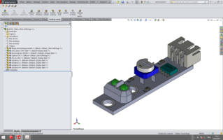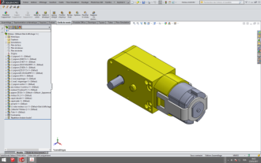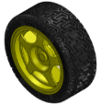**

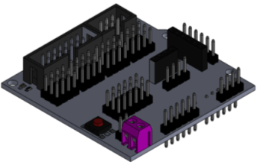

**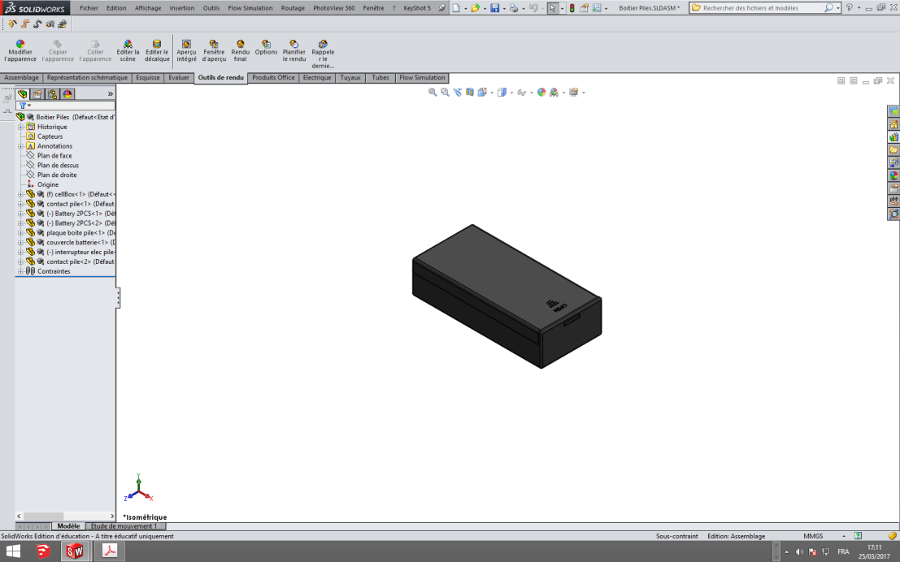**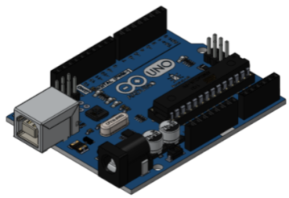

********

****

ALIMENTER

AGIR

TRAITER

VOIR

### Pourquoi y-a t-il deux liens ( informationnel et énergie) entre l’arduino et le L298N ?



***Il y a deux liens car l’arduino transmet les informations de contrôle de vitesse au L289N et ce dernier fournit l’énergie à l’arduino pour fonctionner.***

* Dans l’animation flash, mettez-vous en **Mode 1** :

### Sur le schéma ci-dessous  **indiquez,** par une flèche, la vitesse V pour chacune des positions du robot.

1

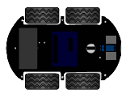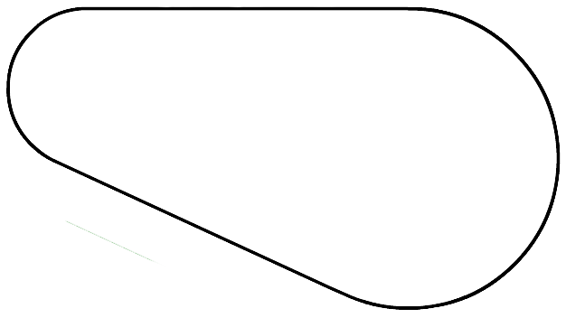

4

3

2

* Dans l’animation flash, accélérer le déplacement:

### Comme pour la question 9,  **indiquez,** par une flèche, la vitesse V pour chacune des positions du robot.

1



4

3

2

### D’après vous, de quoi dépend la taille de la flèche ? .

* L’orientation
* La résistance au feu
* La couleur
* La vitesse du robot
* La température
* Le nombre de tours effectués

### Dans l’animation flash, mettez vous en mode 2. Entourer la bonne réponse concernant la vitesse de la roue extérieure dans le virage.

|  |  |  |
| --- | --- | --- |
| VRoue intérieure **˂** Vroue extérieure | VRoue intérieure **>** Vroue extérieure | VRoue intérieure **=** Vroue extérieure |

### **Compléter** le texte suivant :

Dans un virage, la vitesse de la roue extérieure Vext est à la vitesse V du robot alors que la vitesse Vint est à la vitesse V du robot.

**INFÉRIEURE**

**SUPÉRIEURE**

Ceci est ce qui doit se passer dans l’**IDÉAL**

## Étude du comportement actuel du robot dans les virages

**OUI**

**NON**

Démarrer

Le robot avance

Lire les valeurs du module de suivi des lignes

Tourner à droite en stoppant la roue droite

Le module droit détecte la ligne noire

**NON**

**OUI**

Le module gauche détecte la ligne noire

**NON**

Aller tout droit

Le module du milieu détecte la ligne noire

Tourner à gauche en stoppant la roue gauche

* Visionner « SuiveurDeLigne.avi ».

La documentation technique nous donne le graphe de test suivant pour le comportement dans un virage.

**OUI**

### Comment est nommé le capteur du « module de suivi de lignes » ?



**KY 033**

### Dans un virage à droite, **comment** se comportent les roues droite et gauche ?



**La roue droite s’arrête de tourner alors que la roue gauche continue de tourner**

## Réalisation de la fonction suivre la ligne

**3**

**2**

**1**

### [C:\Users\ADMINI~1\AppData\Local\Temp\Rar$DIa0.598\Unitag_QRCode_1525356717939.png](http://sensorkit.fr.joy-it.net/index.php?title=KY-033_Module_suiveur_de_ligne) A l’aide de l’animation flash \\data_nas\BERNARDP\Dropbox\!Construction\Ressources - Images et icones\Flash.png, compléter le tableau suivant en indiquant  : l’état des capteurs KY033, entourez l’action du robot correspondante , et entourez la bonne proposition des états de NRD et NRG

Voir le comportement du KY033 :

http://sensorkit.fr.joy-it.net/index.php?title=KY-033\_Module\_suiveur\_de\_ligne

Figure 3 vue de dessus partielle

|  |  |  |  |  |  |
| --- | --- | --- | --- | --- | --- |
| Position de la ligne | Etat des capteurs : 1 = actif 0 = inactif | | | Action du robot | Rotation roue droite N**RD**  Rotation roue gauche N**RG** |
| n°1 | n°2 | n°3 |
|  | ***0*** | ***1*** | ***0*** | Aller tout droit | |  | | --- | | NRD=1 et NRG =1 | | NRD=1 et NRG =0 | | NRD=0 et NRG =1 | | NRD=0 et NRG =0 | |
| Tourner à droite |
| Tourner à gauche |
| S’arrêter |
|  | ***1*** | ***0*** | ***0*** | Aller tout droit | |  | | --- | | NRD=1 et NRG =1 | | NRD=1 et NRG =0 | | NRD=0 et NRG =1 | | NRD=0 et NRG =0 | |
| Tourner à droite |
| Tourner à gauche |
| S’arrêter |
|  | ***0*** | ***0*** | ***1*** | Aller tout droit | |  | | --- | | NRD=1 et NRG =1 | | NRD=1 et NRG =0 | | NRD=0 et NRG =1 | | NRD=0 et NRG =0 | |
| Tourner à droite |
| Tourner à gauche |
| S’arrêter |
|  | ***0*** | ***0*** | ***0*** | Aller tout droit | |  | | --- | | NRD=1 et NRG =1 | | NRD=1 et NRG =0 | | NRD=0 et NRG =1 | | NRD=0 et NRG =0 | |
| Tourner à droite |
| Tourner à gauche |
| S’arrêter |

### **Entourez** la bonne réponse parmi les deux propositions sous chacun des schémas.

* Comportement en virage théorique : comportement fluide souhaité par le client.
* Comportement en virage réel : comportement décrit par le tableau précédent.



représente le centre de rotation de la voiture



Cible.png

Comportement en virage théorique

Comportement en virage réel

Comportement en virage théorique

Comportement en virage réel

### **Compléter** les pointillés par les signes « **˂** » ,   « **˃** » , ou « **=** » , lors d’un virage à droite

|  |  |  |
| --- | --- | --- |
|  | Théorie | Réel |
| Roue intérieure | V roue intérieure ***˂*** V | V roue intérieure ***=* 0** |
| Roue extérieure | V roue extérieure ***˃*** V | V roue extérieure ***˃*** V |

### Sur la figure ci-dessous, **cocher** la trajectoire actuelle du robot lors du virage.

## Préparation de la modification du programme pour obtenir un virage fluide

La technique qui nous permet de connaitre la position d’un robot en mouvement est **l’odométrie**.

C’est une technique qui s’est intéressée au déplacement des véhicules qui ont une **conduite différentielle,** c’est-à-dire une conduite qui permet au robot de tourner par la différence de vitesse des roues droites et gauches.

L’odométrie nous donne les formules qui permettent de calculer les vitesses des roues droites et gauches.

QR code :

* <https://fr.wikipedia.org/wiki/Odom%C3%A9trie>

Lorsque le robot tourne dans le sens trigonométrique, on peut considérer qu’il décrit la trajectoire d’un cercle de rayon R.

e

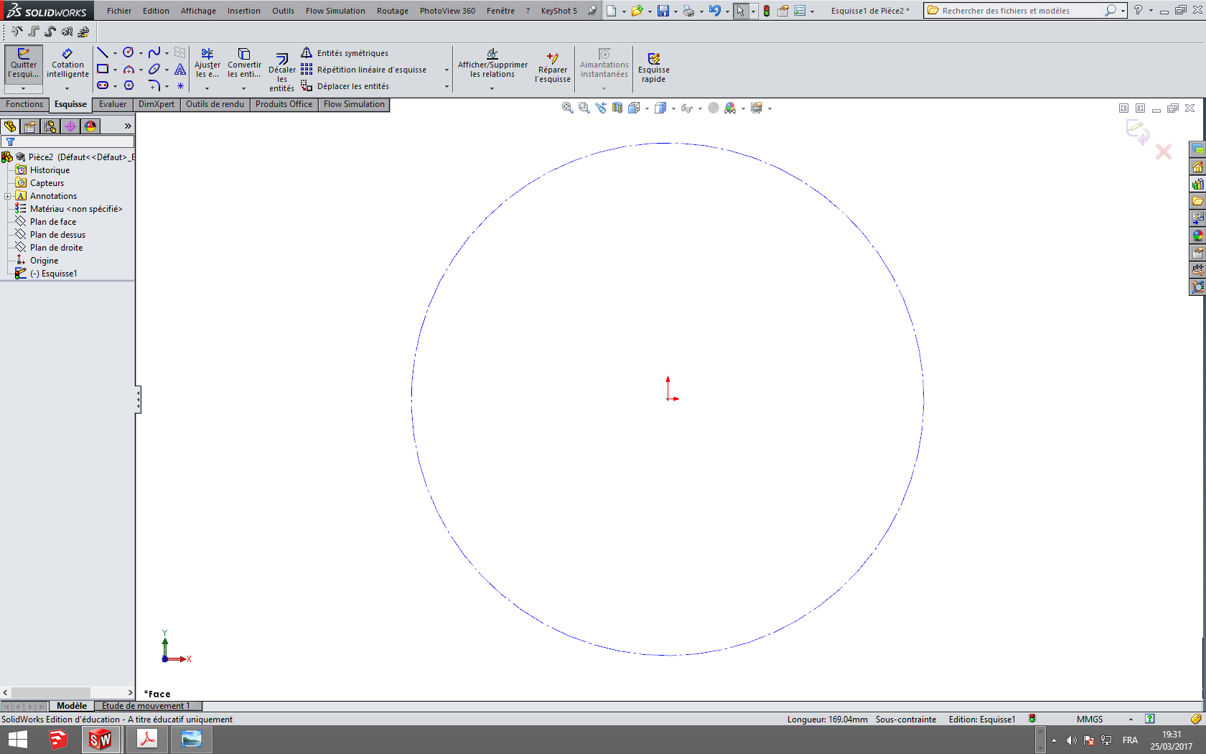

L’odométrie nous donne :

$$\left\{\begin{aligned}V_{intérieure}= \left(1-\frac{e}{2×R}\right)×V_{robot} \\ \\ V_{extérieure}=\left(1+\frac{e}{2×R}\right)×V_{robot}\end{aligned}\right.$$

Unités :

Vintérieure, Vextérieure,Vrobot : mètre/s

*R* et *e* : mètre

*vrobot*

Vextérieure

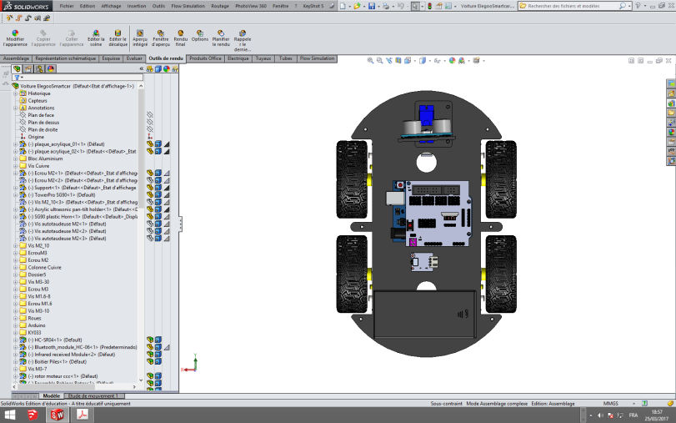

Vintéreure

R



**Remarque importante** : ce n’est pas la vitesse des roues que la carte de contrôle L298N pilote, mais la vitesse des moteurs.

## Relation entre la vitesse des roues et la vitesse de rotation des moteurs :

La motorisation est composée d’un moteur et d’un réducteur. Ce dernier permet de multiplier la vitesse.

Concrètement, nous avons :

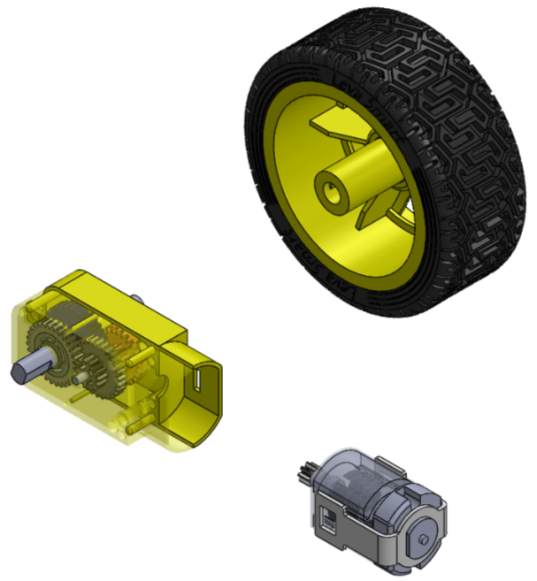

Ne (tr/min)

Ns (tr/min)

*Vroue* (m/s)

Roue

$$V_{roue}=\frac{2×π }{60}×\frac{96}{4375}×N_{e}× r$$

Moteur

Réducteur

$$N_{s}=\frac{96}{4375}×N_{e}$$

Energie électrique

Energie mécanique

Rotation : Ne

Energie mécanique

Rotation : Ns

Vroue

Réducteur

$$i=\frac{96}{4375}$$

r



**Remarque importante** : en ligne droite, la vitesse des roues Vroue est celle du robot Vrobot .

Comme vu sur la page précédente, en virage, il faudra appliquer les règles d’odométrie.



$$\left\{\begin{matrix}V_{intérieur}= \left(1-\frac{e}{2×R}\right)×\frac{2×π}{60}×\frac{96}{4375}×N_{e}×r \\ \\ V_{extérieur}=\left(1+\frac{e}{2×R}\right)×\frac{2×π}{60}×\frac{96}{4375}×N_{e}×r\end{matrix}\right.$$

### À l’aide de l’animation, relever les différentes vitesses de la motorisation Ne, Ns:

|  |  |  |
| --- | --- | --- |
| Ne (tr/min) | Ns (tr/min) | Tension d’alimentation (volt) |
| ***4557*** | 100 | **3.3** |
| ***9115*** | ***200*** | 6.1 |
| 13672 | ***300*** | **9** |

### Calculer le coefficient de proportionnalité entre Ne et Ns :



***Coefficient = 100/4557 = 0.0219***

### Comparez ce résultat avec le rapport 96/4375 :



***Il s’agit du même nombre***

## Préparation de la modification du programme

Pour préparer la modification du programme pour avoir un virage souple, on va reprendre la formule donnée par l’odométrie :

$$\left\{\begin{aligned}V_{intérieure}= \left(1-\frac{e}{2×R}\right)×V_{robot} \\ \\ V_{extérieure}=\left(1+\frac{e}{2×R}\right)×V_{robot}\end{aligned}\right.$$

Unités : Vintérieure, Vextérieure,Vrobot : mètre/s *R* et *e* : mètre

La vitesse du robot Vrobot est définie par la valeur qui suit ABS dans le programme.

Pour obtenir la Vintérieur et Vextérieur, nous devons appliquer un coefficient à Vrobot.

### A l’aide de la formule d’odométrie, calculer le coefficient à appliquer à Vintérieur :

### A l’aide de la formule d’odométrie, calculer le coefficient à appliquer à Vextérieur :

### Vous avez à votre disposition un extrait du programme modifié pour avoir un comportement fluide de la voiture pour un virage de rayon de virage de 20 cm.

### Surligner en rouge la valeur du rayon de courbure

### Surligner en rouge la valeur du coefficient pour Vintérieur

### Surligner en rouge la valeur du coefficient Vextérieur

### Surligner en bleu le calcul de la valeur de Vintérieur et de Vextérieur

